系 列 新 书 推 荐

作者简介：
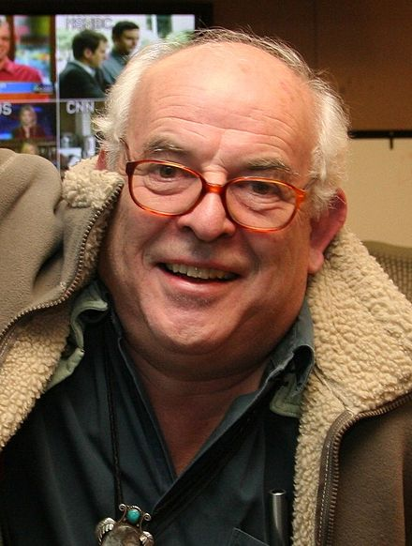

拉尔夫·斯特德曼（Ralph Steadman）出生于1936年。他起初是一位漫画家，后来经过多年涉足到了很多创造性领域。拉尔夫在拉斯维加斯与亨特·S·汤普森博士（Hunter S. Thompson）合作，跟《惧怕与厌恶》（Fear and Loathing）创办了《怪谈》新闻杂志；他为很多经典作品划过插图，例如《爱丽丝梦游仙境》（Alice in Wonderland）、《金银岛》（Treasure Island）与《动物农场》（Animal Farm），他还撰写并插画自己的书，例如《西格蒙德·弗洛伊德》（Sigmund Freud）、《我、李奥纳多》（I Leonardo）和《我是大佬》（The Big I Am）。斯特德曼还是一位版画复制匠，他游历了世界上很多葡萄庄园，他的成就在其《拉尔夫的葡萄》（The Grapes of Ralph）、《无人知晓的葡萄》（Untrodden Grapes）与《静物与瓶子》（Still Life with Bottle）这三本书中达到了顶峰。


凯里·莱维（Ceri Levy）是一位电影制作人，他在踏入纪录片领域前从事的是音乐音响制作。他的作品包括《香蕉大电影》（Bananaz），一部关于街头霸王乐队内部策划的电影；还有即将到来的《鸟类效应》（The Bird Effect），他还是 “消亡的鸟类之魂”展览共同策展人，因此成为了消亡的鸟类神秘故事中的关键一角。

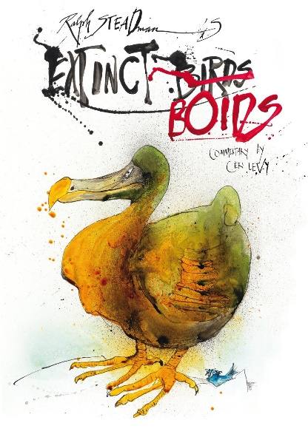
中文书名：《灭绝的鸟类》
英文书名：Extinct Boids
作 者：Ralph Steadman and Ceri Levy
出 版 社：Bloomsbury
代理公司：ANA/Jackie Huang
页 数：240页
出版时间：2012年10月
代理地区：中国大陆、台湾
审读资料：电子稿
类 型：科普

内容简介：

凯里·莱维（Ceri Levy）要求拉尔夫·斯特德曼（Ralph Steadman）制作一件艺术品以代表最近的一次名叫“消亡的鸟类之魂”的展览中出现过的一种已经灭绝的鸟，拉尔夫回答说“好的、好的”，一遍又一遍的重复着。

不久之后一本令人惊讶的包含100幅画作的《灭绝的鸟类》诞生了。

拉尔夫拉着凯里对鸟类如痴如醉，…本书详细描写了他们在野蛮者灭绝海洋穿行时的发现。他们无意中发现了隐秘的毒菌岛，在那里世上灭绝的鸟类秘密和谐的生活着，两人在这片美妙的鸟类生物天堂待了将近一年的时间。

拉尔夫将它们记录到了这一系列的非凡画作中，独特地诠释了人们熟知的鸟类如大海雀、信鸽、渡渡鸟，还有一些不太熟悉的鸟，如羽毛不多的食蛇岛鹃、赤鬃果鸠，以及各种各样的奇异种类如吞沫燕、长腿短翅鸟和污点鸟。所有这些都通过斯特德曼式的幽默以夸张的展示与色彩表现了出来。

凯里通过电子邮件、日记记录和电话交流的方式，以附加文本的形式给予连续的评述，详细阐述了拉尔夫的杰出作品中每一部分的创造背后的疯狂之举。当两人发现有那么多的美丽的鸟类从我们的世界消失，是多么令人难受的事情啊。

“但是，”正如拉尔夫所说：“做成了，毕竟，由以前画政客来了个华丽转身。”

布鲁姆斯伯里出版社以出版本书为荣。

媒体评价：

“自从亚当命名动物起，…从来没有像斯特德曼先生与其合著者凯里·莱维的《灭绝的鸟类》那样丰富多彩鸟类学著作。”

中文书名：《下一次灭绝》
英文书名：Nextinction
作 者：Ralph Steadman and Ceri Levy
出 版 社：Bloomsbury Natural History
代理公司：ANA/Jackie Huang
页 数：224页
出版时间：2015年9月
代理地区：中国大陆、台湾
审读资料：电子稿
类 型：科普

内容简介：

这是获奖作品《灭绝的鸟》（Extinct Boids）的续集，书中包含了卡通画家拉尔夫·斯特德曼（Ralph Steadman）更多的杰出作品。这次重点不在已经灭绝的鸟身上，而是关注那些还有时间去拯救的鸟类。国际自然保护联盟的红色名单上有192种濒临灭绝的鸟类，例如巨鹮、鸮鹦鹉、苏门答腊地鹃和标志扁嘴鹬，以及许多经典的斯特德曼生物，例如不爱交际的田凫，这些都是“濒临灭绝的鸟”。

Woids一词被作家、自然资源保护论者以及电影制片人切里·莱维（Ceri Levy）再一次带到我们面前。

本书收入的一部分将捐给“鸟类国际”，帮助他们保护“下一个要消失的物种”。

媒体评价：

“《下一次灭绝》来自gonzo卡通画家拉尔夫·斯特德曼和作家制片人切里·莱维的策划，是一次对保护工作的生动呼吁，描述了近200种鸟类所面临的无法挽回的命运：灭绝。莱维的幽默但不乏教育性的文章，配以斯特德曼用其独特的插画风格所描述的色彩斑斓的鸟类景象，正好对着那些标志性的墨水斑点。”
----《波士顿环球报》（Boston Globe）

“斯特德曼对鸟类很有天赋，他的潦草的墨水飞溅般的分割作品奇妙地展示了鸟嘴和羽毛。本书信息量丰富，而且非常奇特。”
----《新政治家》（New Statesman）

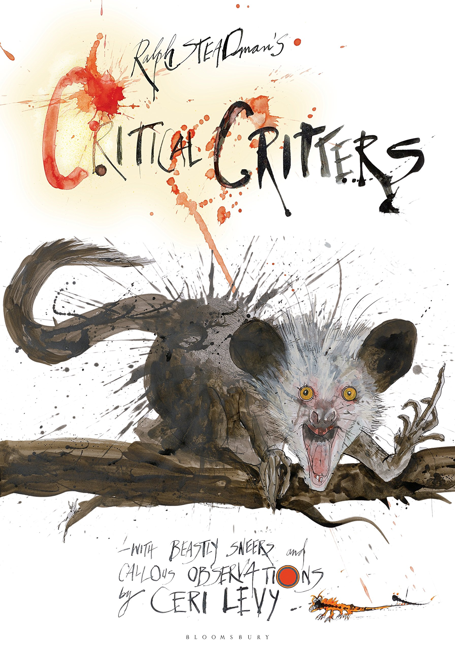
中文书名：《濒危的动物们》
英文书名：Critical Critters
作 者：Ralph Steadman and Ceri Levy
出 版 社：Bloomsbury Publishing Plc
代理公司：ANA/Jackie Huang
页 数：216页
出版时间：2017年9月
代理地区：中国大陆、台湾
审读资料：电子稿
类 型：科普

内容简介：

在《灭绝的鸟类》(Extinct Boids )和《下一次灭绝》(Nextinction) 之后，《濒危的动物们》(Critical Critters) 是这一史诗三部曲的第三部，这是由漫画家拉尔夫·斯特德曼（Ralph Steadman）和电影制作人赛瑞·莱维（Ceri Levy）所写的关于灭绝和极度濒危动物的书。

期待更多使前两本书如此成功的内容——不可预测的废话、无礼的笑话、有创意又混乱的记录，以及拉尔夫对极度濒危的哺乳动物、昆虫、鱼类、蜥蜴和树木的大约100张精彩的插图——这是一个有着严肃的保护信息的令人震惊的收藏。

在世界领先的保护机构之一——杜雷尔野生动物保护信托基金会的支持下，在这本书里有赛瑞幽默又有意义的信息，同时伴随着拉尔夫的极好的画作，将会满足艺术爱好者和环保人士的需要。

谢谢您的阅读！

请将回馈信息发至：黄家坤 Jackie Huang
安德鲁﹒纳伯格联合国际有限公司北京代表处
北京市海淀区中关村大街甲号中国人民大学文化大厦室
邮编：
电话：，
传真：

手机：
网址：
新浪微博：http://weibo.com/nurnberg
豆瓣小站：http://site.douban.com/110577/
微信订阅号：安德鲁书讯

